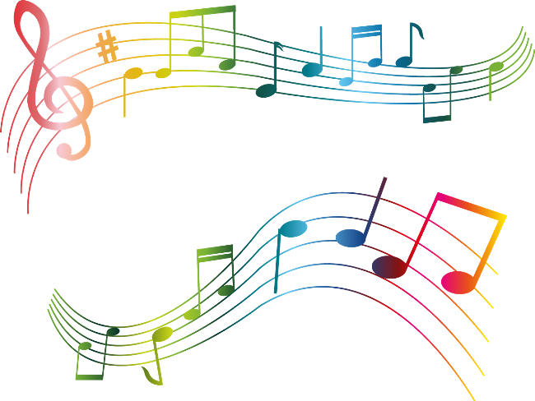

Какое воспитательное значение имеет
песня для детей дошкольного возраста?

Голос ребенка – самый доступный инструмент, которым он обладает с ранних лет. Вот почему пение все время присутствует в жизни ребенка, заполняет его досуг, помогает организовать сюжетные игры. Песня – яркая, образная форма углубленного представления об окружающей действительности.
Исполнение песни вызывает у ребенка положительное отношение ко всему прекрасному, доброму и порой убеждает его сильнее, чем полученная другим путем информация. Пение благотворно влияет на детский организм, помогает развитию речи, углубленному дыханию, укреплению голосового аппарата.
В процессе обучению пению особенно активно развиваются основные музыкальные особенности ребенка: эмоциональная отзывчивость, музыкальный слух, чувства ритма. К.Д. Ушинский отметил: «В песне есть нечто воспитывающее душу и в особенности чувства…».
От правильного организованного обучения пению с раннего возраста в значительной мере зависит нравственно – эстетическое развитие человеческой личности.
Родителям детей дошкольного возраста необходимо обратить внимание на то, какие песни слушает ваш малыш дома. Какой воспитательный характер несет слушаемая песня.
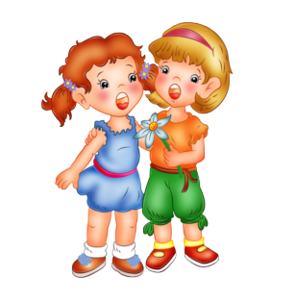
Важно выбирать песни понятные
по содержанию и эмоциональному восприятию:
«Птичка»
Села птичка на окошко.
Посиди у нас немножко!
Подожди не улетай!
Улетела … ай!

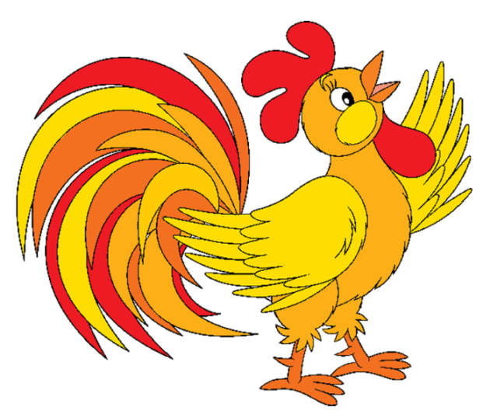
«Петушок»

Петушок, петушок,
Золотой гребешок,
Маслена головушка,
Шелкова бородушка.
Что ты рано встаешь,
Громко песни поешь,
Ване спать не даешь!

«Котя, котенька, коток»

Котя, котенька, коток,
Котя,серенький хвосток.
Приди, котик, ночевать,
Нашу деточку качать.
Уж как я тебе, коту,
За работу заплачу,
Дам кусочек пирога
И кувшинчик молока.

Пойте вместе с детьми и помните, какое воспитательное значение несет песня!!!
